**PALAS ÇOK PROGRAMLI**

**ANADOLU LİSESİ**

SINAV KAYGISI

Sınav kaygısı;

Öğrenilen bilginin sınav esnasında etkili bir şekilde kullanılamamasına, başarının düşmesine yol açan yoğun yaşanan duygu halidir. Sınav kaygısının faydalı hale dönüştürülmesi mümkündür. Bu yapılabilirse kaygı öğrenciyi öğrenmeye, bir amaç edinmeye motive eder. Başarılı olmaya etki edecek kaygı; orta düzey kaygıdır. Kişileri psikolojik ve fizyolojik olarak uyanık tutar ve kişilerin başarılı olmasını sağlar. Faydalı olmayan yüksek düzeydeki aşırı kaygıdır. Aşırı sınav kaygısı başarısızlığa neden olur.

Çoğu insan sınavlardan önce kaygı ve korku yaşar. Bireyin sınava yüklediği anlamlar, sınavla ilgili zihinde oluşturulan imaj, sınav sonrası duruma ilişkin düşünceler ve elde edilecek kazanımlara verilen önem sınav kaygısı oluşumu üzerinde etkilidir.

Kaygı ve korkunun aşırı düzeyde yaşanması kişinin günlük yaşantısını olumsuz etkileyerek performansının da azalmasına ve bozulmasına neden olur.

Gerçekçi olmayan düşünce biçimlerine sahip olmak kaygının oluşmasında en önemli süreçlerdir. Mükemmelli- yetçi, rekabetçi kişilik yapısı olanlarda sınav kaygısı daha sık görülür.

Sosyal çevrenin beklentileri ve baskısı da önemli bir etkendir.Kaygıyla birlikte öğrencinin“Hayatta başarılı ve mutlu olabilmek için sınavı kazanmaktan başka yol yoktur, mutlaka kazanmalıyım, kazanmazsam ailemin yüzüne bakamam, sınav benimkim olduğumu gösterir, şeklinde değerlendirmeleri olabilmektedir.

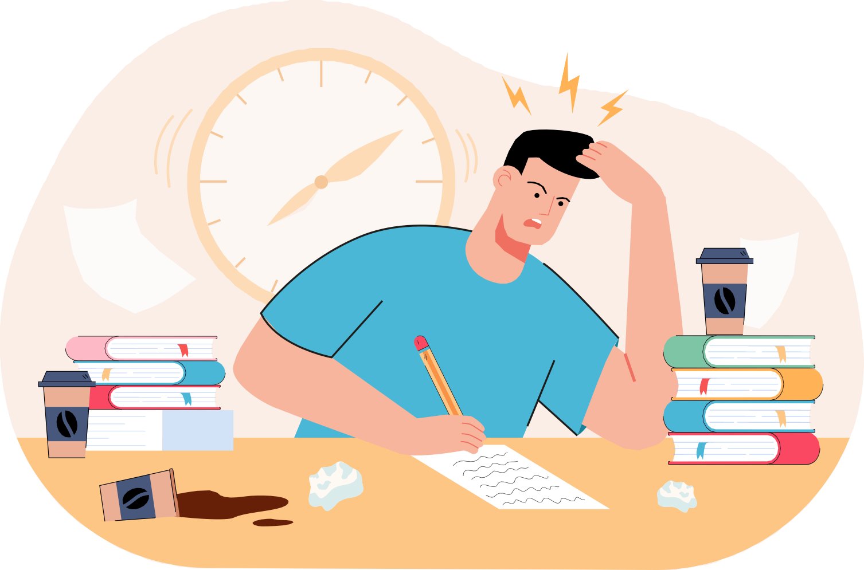

Yoğun yaşanan sınav kaygısıyla;

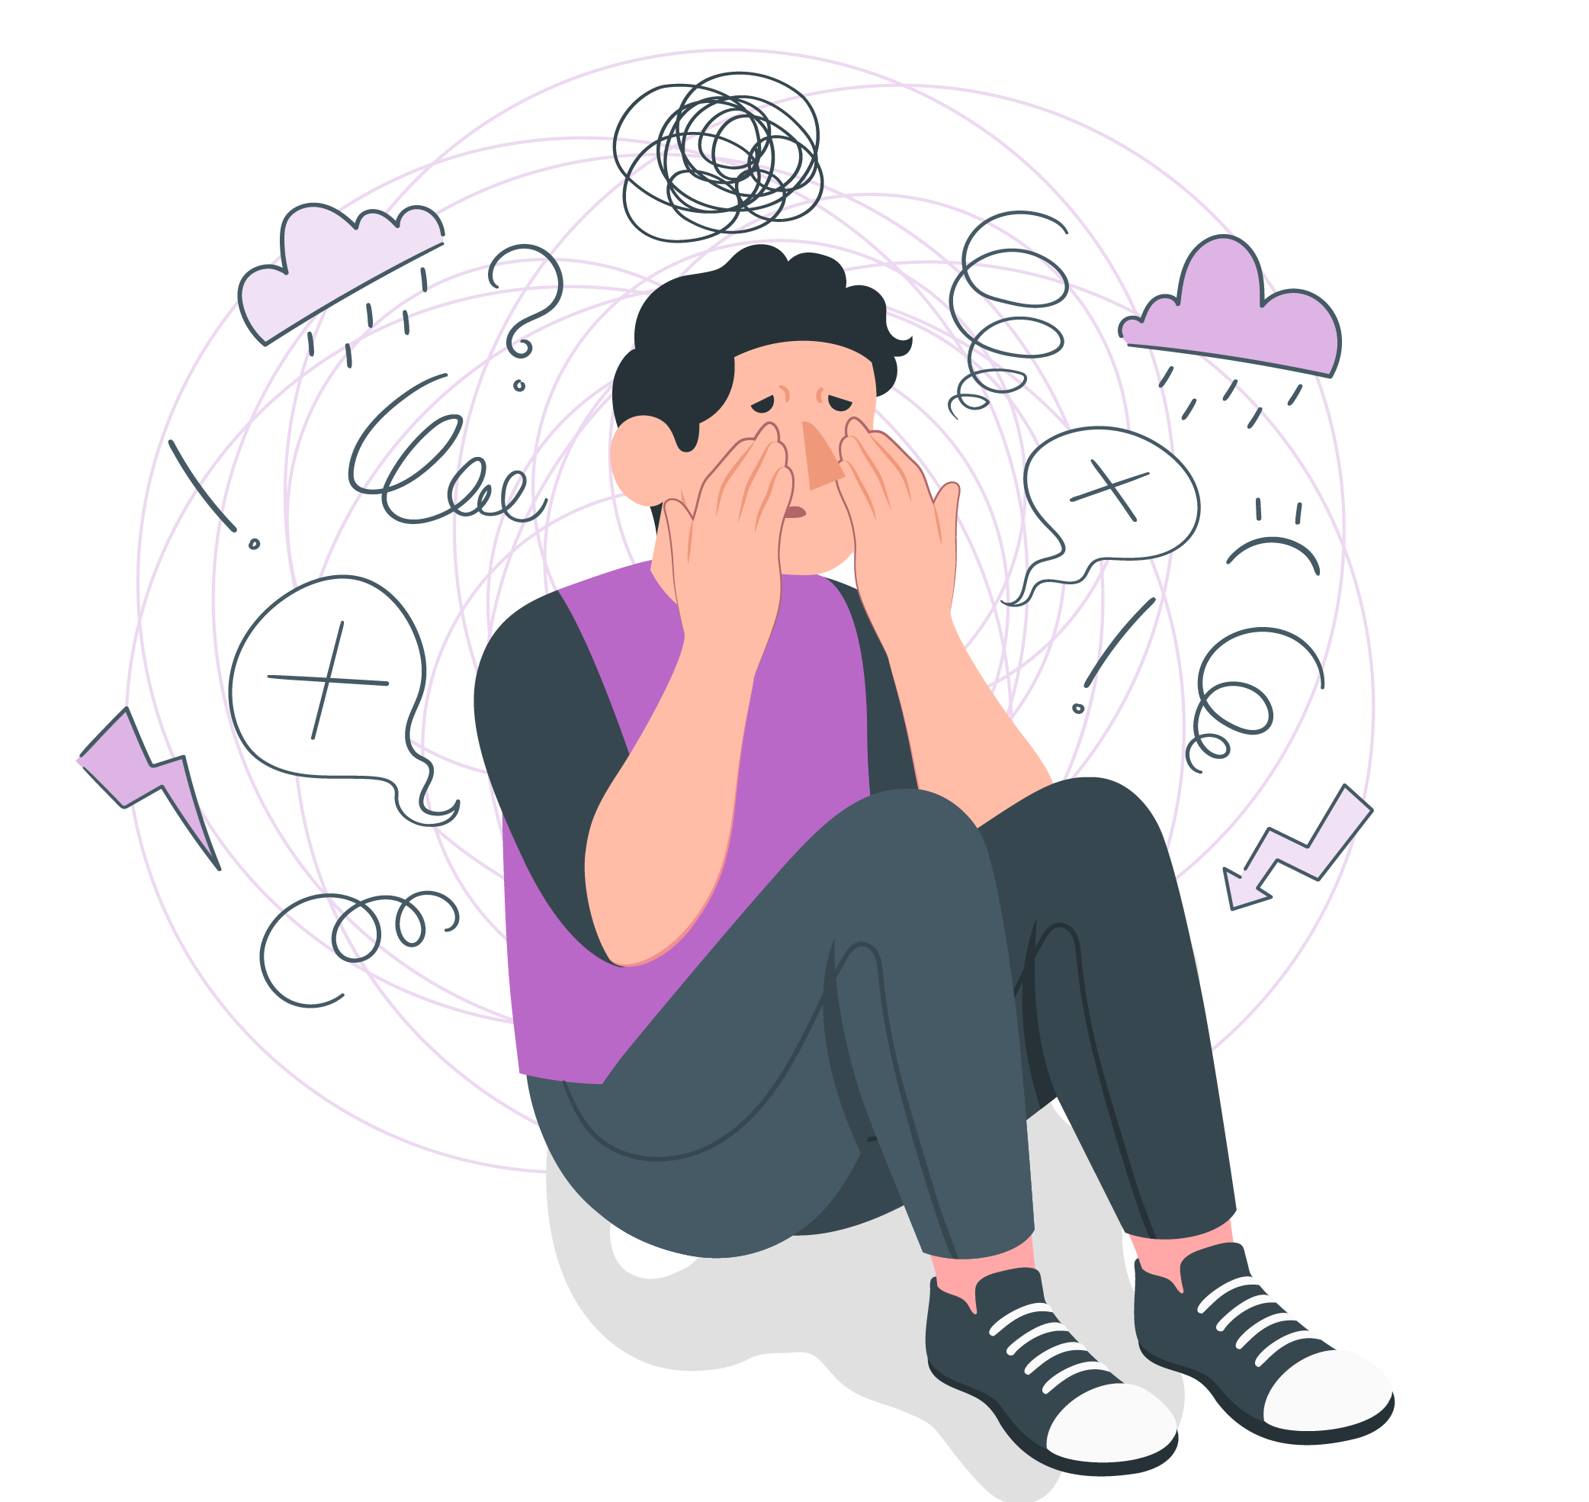

Unutkanlık, konuları hatırlamakta güçlük çekme, dikkat dağınıklığı, odaklanamama gibi zihinsel belirtiler, Başarısız olma korkusu, endişe, gerginlik, sinirlilik, karamsarlık, panik, kontrolü yitirme hissi, güvensizlik, çare-

sizlik ve heyecan gibi duygusal belirtiler,

Ders çalışmayı bırakma, sınavı yarıda bırakma, ders çalışmayı erteleme, sınava girmeme gibi davranışsal belirtiler,

Fiziksel yakınmalarda dikkat çeken bir artış (karın ağrısı, mide bulantısı, terleme, uyku düzensizliği, iştahsızlık ya da tersine aşırı yeme, genel mutsuz bir ruh hali vb.), çok çalışılmasına karşın performans düşüklüğü görülebilmektedir.

Bu duygu durumlarının uzun süre devam etmesiyle öğrencinin başarısında belirgin bir düşüş gözlenir. Sınav kaygısı ve korkusunu yoğun yaşayan öğrenciler danışmandan destek alabilirler.

Sıralanan bu olumsuzlukları yaşamamak için;

Çalışma alışkanlıklarını ve sınava ilişkin tutumları gözden geçirerek sınav kaygısının etkisini azaltmak mümkündür.

 Sınava yönelik çalışmaları son aylara /güne/geceye bırakmamak, zamanı etkin kullanarak konuların yetiştirilmesi için çalışma planı yapmak,

Sınav süresinde zamanı iyi kullanmak,

Sınava en iyi yapabildiğiniz bölümden başlamak,

Soruları, dikkatlice okumak. Özellikle en sondaki soru cümleciğine dikkat etmek, Beslenme ve uykuya dikkat etmek,

Öğrencinin akademik potansiyeline uygun gerçekçi hedefleri belirlemesi, kendine olan güvenini koruması, sınavı kendini kanıtlayacağı bir platforma dönüştürmemesi,

Kendini ödüllendirme, keyif veren etkinliklere zaman verilmesi ile sınav kaygısının derecesi azaltılabilinir.

Sınava girmeden ya da sınav sırasında kaygı düzeyiniz artarsa, birkaç kez derin nefes alın. Ayrıca birkaç dakika gözlerinizi kapatarak sizi mutlu eden bir anıyı ya da bir yeri hayal edin. Bu rahatlamanıza ve düşünce odağınızın değişmesine yardımcı olabilecektir.

Başarılar...

PALAS ÇOK PROGRAMLI ANADOLU LİSESİ